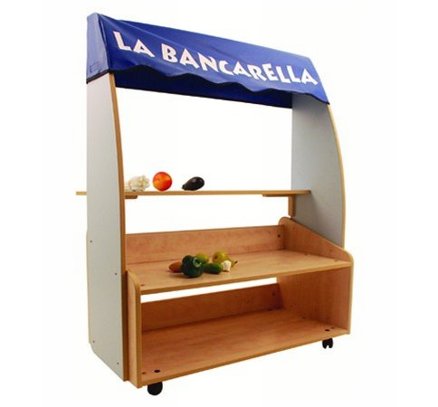
Descrizione:
Gioco bancarella 105x60px140h cm. Struttura sp.18
mm, 2 ripiani con alzatina di contenimento con
sottostanti rotelle autobloccanti, 1 mensola
portaoggetti e 1 tendina.
Categoria: Giochi simbolici
Codice: LG01013

